
学生实验实习报告册

学年学期： | 2024-2025 学年 □春☑秋学期
课程名称： | 信号处理实验
学生学院： | 通信与信息工程学院
专业班级： | 01012205
学生学号： | 2022210410
学生姓名： | 雷宇航
联系电话： | 18580086873

重庆邮电大学教务处制

课程名称 | 信号处理实验 | 课程编号 | A2010550
实验地点 | YF309 | 实验时间 | 2024.11.12 周二（3-4）节
校外指导教师 | 无 | 校内指导教师 | 郑丹玲
实验名称 | 时域采样与频域采样
评阅人签字 |  | 成绩
一、实验目的
（1）理解时域采样理论与频域采样理论；
（2）掌握模拟信号采样前后频谱的变化，以及如何选择采样频率才能使采样后的信号不丢失信息；
（3）掌握频率域采样会引起时域周期化的原因，频率域采样定理及其对频域采样点数选择的指导作用；
（4）对信号在某个表示域进行采样，会导致在另一个域周期化，科学的结论是建立在对问题的仔细分析和实事求是的基础上得到的。
- 实验原理
- 时域采样定理要点
对模拟信号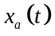以间隔进行时域等间隔理想采样，形成的采样信号的频谱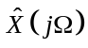是原模拟信号频谱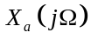采样角频率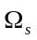（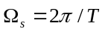）为周期进行周期延拓。公式为：
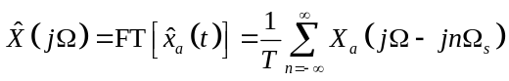
采样频率必须大于等于模拟信号最高频率的两倍以上，才能使采样信号的频谱不产生频谱混叠。但是利用计算机计算上式并不方便，下面导出另外一个公式，以便用计算机上进行实验。
理想采样信号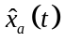和模拟信号之间的关系如下：
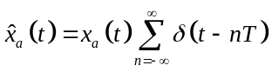
对上式进行傅里叶变换，得到：
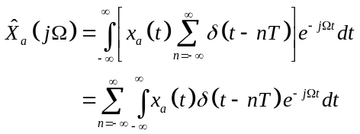
在上式的积分号中，只有当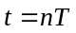时，才有非零值，因此：
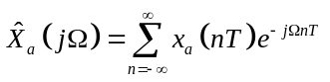
在上式中，在数值上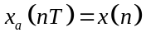，再将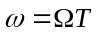代入，得到：
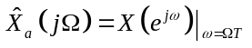
上式说明理想采样信号的傅里叶变换可用相应的采样序列的傅里叶变换得到，只要将自变量用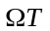代替即可。
- 频域采样定理要点
对信号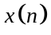的频谱函数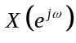在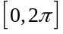上等间隔采样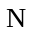点，得到
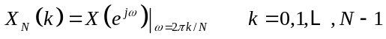
则点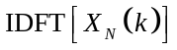得到的序列就是原序列以为周期进行周期延拓的主值区序列，公式为：
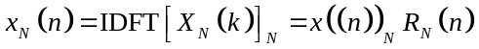
由上式可知，频域采样点数必须大于等于时域离散信号的长度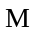（即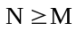），才能使时域不产生混叠，则点得到的序列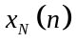就是原序列，即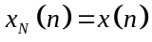。如果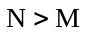，比原序列尾部多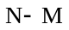个零点；如果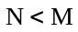，则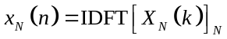发生了时域混叠失真，而且的长度也比的长度短，因此，与不相同。
在数字信号处理的应用中，只要涉及时域或者频域采样，都必须服从这两个采样理论的要点。
对比上面叙述的时域采样原理的频域采样原理，得到一个有用的结论，这两个采样理论具有对偶性：“时域采样对应频谱周期延拓，频域采样对应时域信号周期延拓”。
- 实验程序及结果分析
- 给定模拟信号，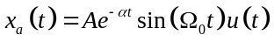，式中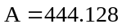，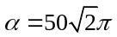，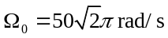。
现用DFT（FFT）求该模拟信号的幅频特性，以验证时域采样理论。按照的幅频特性曲线，选取三种采样频率，即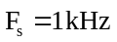，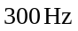，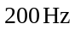。观测时间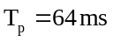。编写实验程序，计算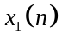，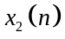，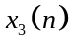的幅频特性，并绘图显示。观察分析频谱混叠失真。
代码：
- %% 问题一
- clear all;
- clc;
- % 原信号参数
- A=444.128;
- alpha=50*pi*(2)^0.5;
- omega=50*pi*(2)^0.5;
- % 采样参数
- f=10000;
- M=1024;%时域采样点数
- fs=[1e3,3e2,2e2];
- Tp=64e-3;
- % 信号可视化
- t=0:1/f:Tp;
- n=0:M-1;
- xt=A*exp(-alpha*t).*sin(omega*t);
- Y=fft(xt,M);
- ym=abs(Y)/f;
- figure;
- subplot(2,1,1);
- plot(t,xt,'LineWidth',1.5,'Color','#BB9727');grid on;
- xlabel("t/s");ylabel("x_a(t)");title("原始模拟信号");
- subplot(2,1,2);
- plot((0:M/2-1)*f/M,ym(1:M/2),'LineWidth',1.5);grid on;%前5000HZ 及前512个点
- xlabel("f/Hz");ylabel("幅度");title("原信号幅度特性");
- for i =1:length(fs)
- N=ceil(Tp*fs(i));
- n1=0:N-1;
- xnn= A*exp(-alpha*n1/fs(i)).*sin(omega*n1/fs(i));
- Y=fft(xnn,N);
- y=abs(Y./fs(i));
- figure;
- subplot(2,1,1);
- stem(n1,xnn,'filled','Linewidth',0.8,'Color','#BB9727');grid on;
- xlabel('n');ylabel('x(n)');title(['采样序列',num2str(i),' Fs=',num2str(fs(i)),'Hz']);
- axis([0 N+5 -50 200]);
- subplot(2,1,2);
- plot(n1*fs(i)/N,y,'LineWidth',1.5);grid on;
- xlabel("f/Hz");ylabel("幅度");title(['采样序列',num2str(i),'幅度特性']);
- end
输出：
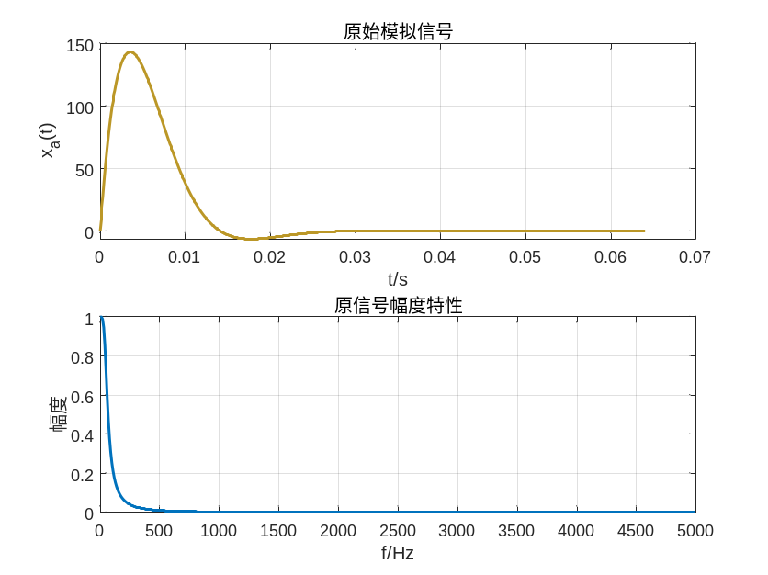
图1 原始模拟信号及其幅度频谱
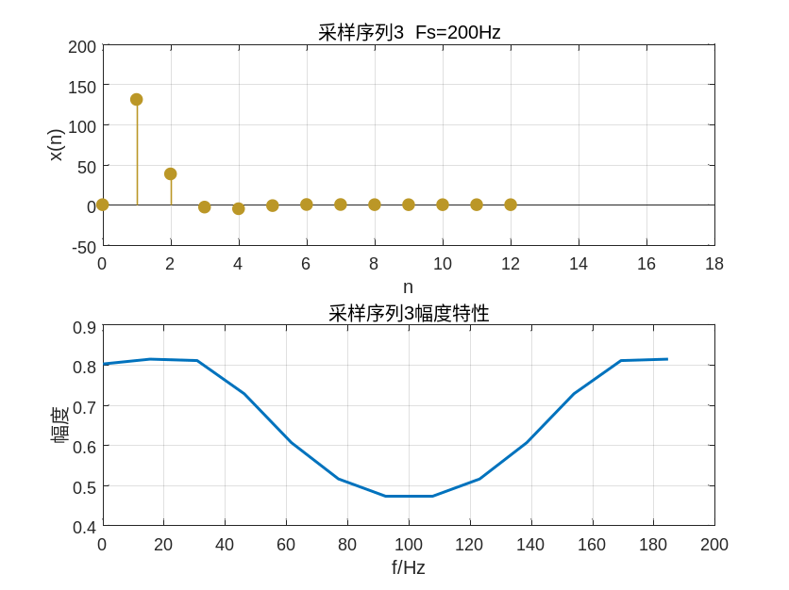
图2 采样序列3及其幅度频谱
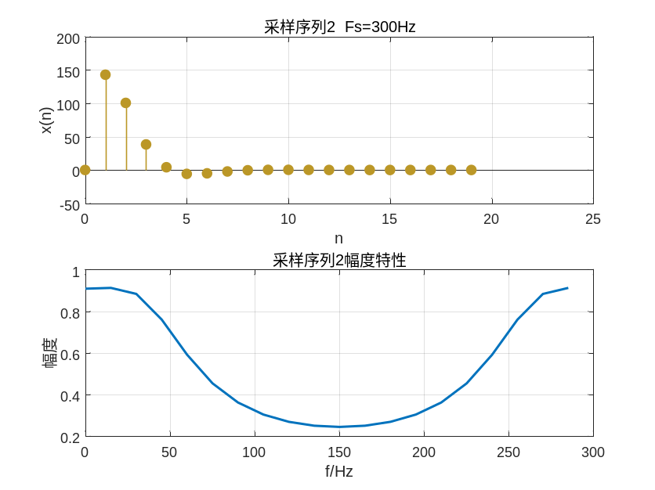
图3 采样序列2及其幅度频谱
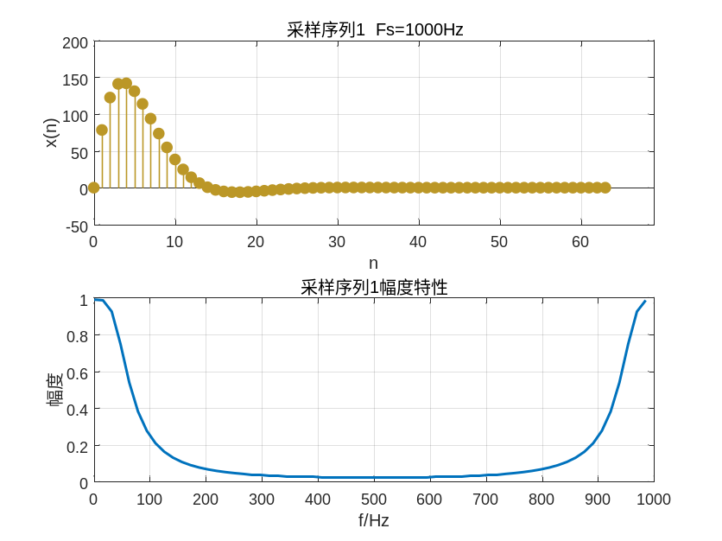
图4 采样序列1及其幅度频谱
分析：
分析时域连续信号的幅度特性，先对进行时域采样，得到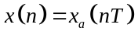，再对利用FFT算法进行DFT,得到的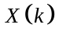，由于对连续信号时域的离散，频域就会周期延拓，在对离散序列进行DFT,则对于带宽无限大的信号，无论进行多大频率的采样，其最终的幅度特性曲线都会失真，尤其是在折叠频率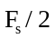的地方失真较为严重，也就是在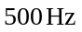，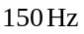，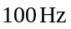处。对于工程上的处理，一般在抽样之前需要采取预滤波，目的是为了滤去高于折叠频率的频率分量，避免抽样后造成混叠失真。对于图1，为了最大程度的恢复连续信号的幅度特性，所采用的抽样频率是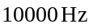，频谱分辨率的增加，使得恢复的幅度特性连续光滑。而对于图2和图3，采样频率较低，采样点数较少分别为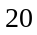和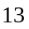，使得恢复的幅度特性，呈现折线状，不平滑。
- 给定信号如下：
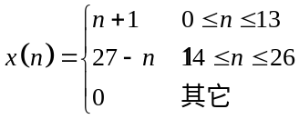
编写程序分别对频谱函数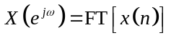在区间上等间隔采样32和16点，得到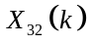和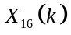；再分别对和进行32点和16点IFFT，得到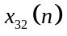和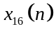；分别画出、和的幅度谱，并绘画显示、和的波形，进行对比和分析，验证总结频域采样理论。
代码：
- %% 问题2
- clear all;
- clc;
- clf;
- % 序列
- n1=0:1:13;
- n2=14:1:26;
- x=[n1+1,-n2+27];
- M=1024;
- %DFT
- xk = fft(x,M);
- xk16 = xk(1:M/16:M); %等间隔取16点
- xk32 = xk(1:M/32:M);%等间隔取32点
- %IDFT
- x16 = ifft(xk16);
- x32 = ifft(xk32);
- % 可视化
- figure;
- subplot(3,1,1);
- plot(2*(0:M-1)/M,abs(xk),'LineWidth',1.5,'color','#ff8884');grid on;
- xlabel('\omega/\pi');ylabel('|X(e^{j\omega})|');title('FT[x(n)]');
- subplot(3,1,2);
- stem(0:length(xk16)-1,abs(xk16),'fill','color','#ff8884');grid on;
- xlabel('k');ylabel('|X_{16}(k)|');title('16点频域采样');
- subplot(3,1,3);
- stem(0:length(xk32)-1,abs(xk32),'fill','color','#ff8884');grid on;
- xlabel('k');ylabel('|X_{32}(k)|');title('32点频域采样');
- figure;
- subplot(3,1,1);
- stem(0:length(x)-1,x,'fill');grid on;
- xlabel('n'),title('x(n)');
- subplot(3,1,2);
- stem(0:length(x16)-1,x16,'fill');grid on;
- xlabel('n');title('X_{16}(n)');
- subplot(3,1,3);
- stem(0:length(x32)-1,x32,'fill');grid on;
- xlabel('n');title('x_{32}(n)');
输出：
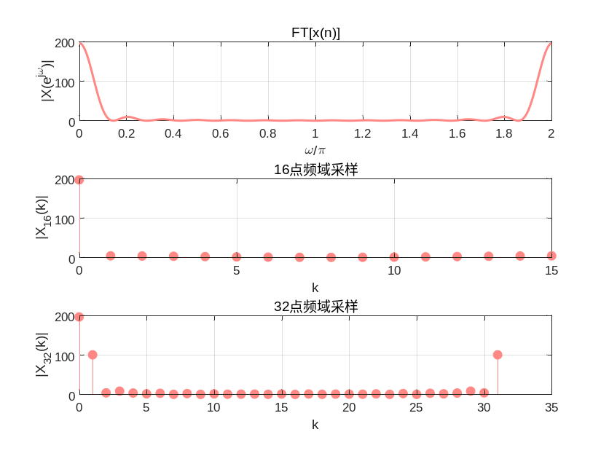
图5 连续幅度谱及其16点、32点采样
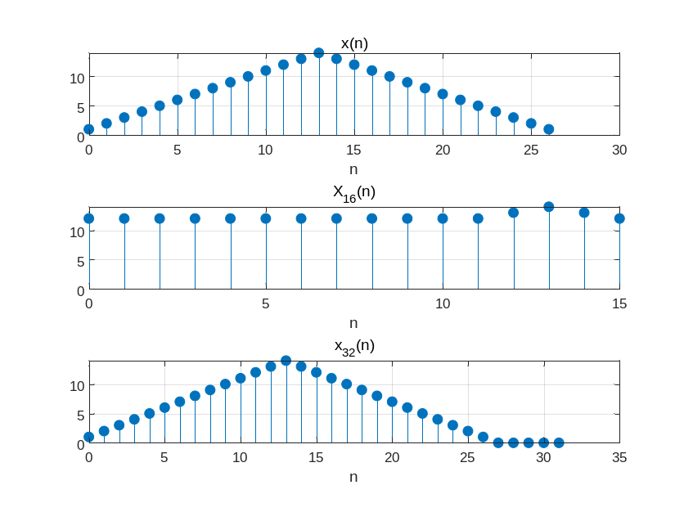
图6 原序列及其16点、32点周期延拓主值
分析：
对离散序列进行幅度特性分析，观察到序列长度为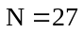，对于离散序列的频谱其是连续周期的，为了最大程度的恢复原序列的频谱，则尽可能多的在进行采样，使得恢复的频谱更加平滑。频域的采样，会导致有限长时域离散序列的周期延拓，为了降低周期延拓带来的时域混叠，频域的采样点数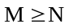，采样后的频谱进行IDFT后，所对应的时域序列为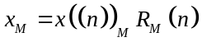。对于图5，将原序列DFT变换后的频谱，进行16点和32点采样，则原序列分别对应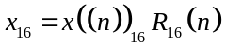，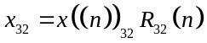
而原序列长度为27，则显然以16点对频谱进行采样导致时域出现明显混叠，而已32点进行采样，能够完美恢复原序列。
- 读取motherland.wav语音文件，截取第1000至2999共2000个采样点。
- 分析这2000采样点的幅度频谱；
- 对这2000采样点数据，每2个点进行抽取1点，得到1000点数据，画出这1000个采样点的幅度频谱。
代码：
- %% 问题三
- % 清空
- clear all;
- clc;
- clf;
- [x,fs]=audioread('motherland.wav');
- n=1000:2999;
- xn=x(1000:2999);
- xn1 = xn(1:2:length(n)-1);
- xn2 = xn(2:2:length(n)-1);
- xn=x(1000:2999);
- N=2048;%原序列采样点数
- N1=1024;%1/2序列的采样点数
- % DFT变换
- xk=fft(xn,N);
- xk1=fft(xn1,N1);
- xk2=fft(xn2,N1);
- % 可视化
- subplot(3,1,1);
- plot(2*(0:N-1)/N,abs(xk),'LineWidth',0.8,'Color','#BB9727');
- grid on;
- xlabel('\omega/\pi');
- ylabel('Magnitude');
- title('连续幅度谱');
- subplot(3,1,2);
- plot(2*(0:N1-1)/N1,abs(xk1),'LineWidth',0.8,'Color','#BB9727');
- grid on;
- xlabel('\omega/\pi');
- ylabel('Magnitude');
- title('奇数项连续幅度谱');
- subplot(3,1,3);
- plot(2*(0:N1-1)/N1,abs(xk2),'LineWidth',0.8,'Color','#BB9727');
- grid on;
- xlabel('\omega/\pi');
- ylabel('Magnitude');
- title('偶数项连续幅度谱');
输出：
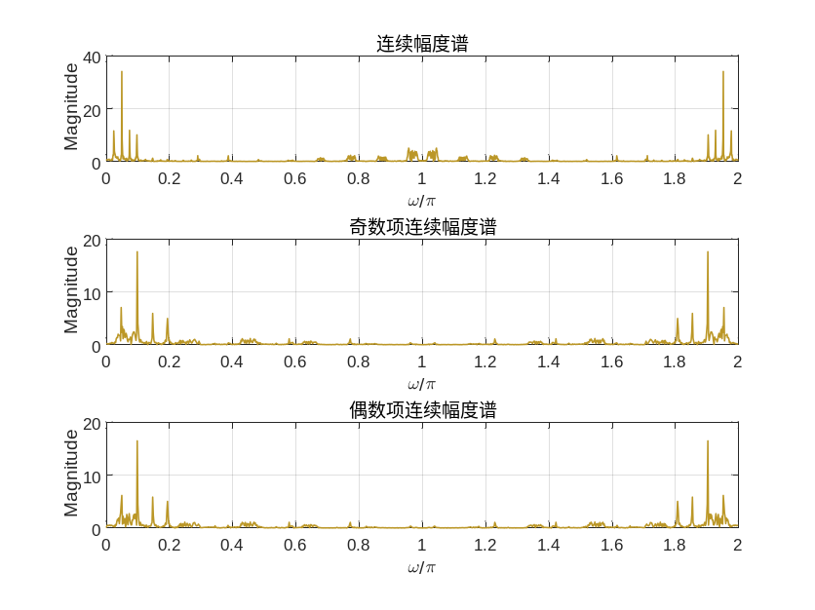
图7 原序列连续幅度谱及其偶数项、奇数项连续幅度谱
分析：
对语音信号进行进行截取，实际上就是加矩形窗，所以容易造成频谱的频谱泄露和谱间干扰，而对这2000个采样点，每2个点抽取1点，得到1000点，所对应的频谱与原频谱具有下面的关系；
对于偶数项令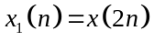，其DFT为：
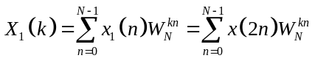
令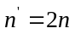，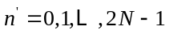，且为偶数，则有
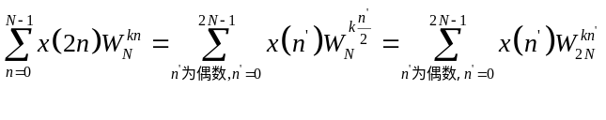
将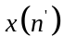用表示，则有
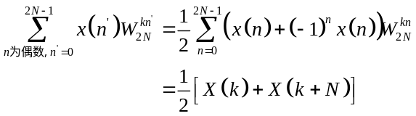
其中，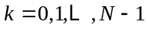
易发现其幅度频谱原频谱两点的平均值，且两点相距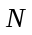。
对于奇数项令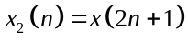，其DFT为：
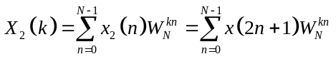
令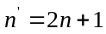，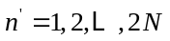，且为奇数，则有
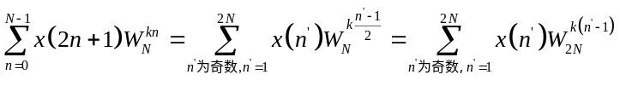
将用表示，则有
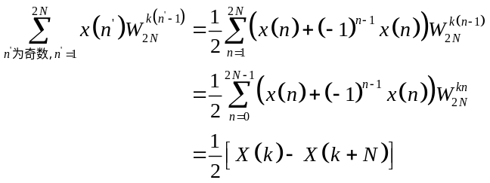
其中，
易发现其幅度频谱原频谱两点的差值的一半，且两点相距。
- 思考题
- 如果序列的长度为，希望得到其频谱在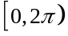上的点等间隔采样，当时，如何用一次最少点数的DFT得到该频谱采样？
答： 根据频域采样定理可知，在频谱在上的点等间隔采样后，对其进行傅里叶反变换，得到时域信号为进行点周期延拓序列得主值序列。故可以对进行点周期延拓后，取点主值序列进行点DFT，可以得到其频谱在上的点等间隔采样后的频谱。即：
- 对采样后的语音信号，每2个样点抽取1点，语音信号会发生频谱混叠吗？如果会发生频谱混叠，原因是什么？以实验内容3.3为例进行说明。
答： 会发生频谱混叠。对采样后的语音信号，每2个样点抽取1点后，等同于采样频率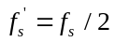，变为原来采样频率的一半.根据时域采样定理，对于原信号而言，若不发生混叠，必须满足最高频率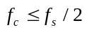。而通过Matlab程序输出的采样频率为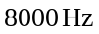，足以见得原始信号最好频率，则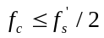
。故对每2个样点抽取1点后的信号进行DFT变换，就会发生频谱混叠。该推论根据问题三的分析可以得到验证。

